ÁNIMA – Bachillerato Tecnológico

TIC 2

Taller de mantenimiento

Blinds Tech

Informe de la empresa

Federico Pereira

Alan Ferreira

Darío Martínez

Franco De León

Martes 30 de septiembre de 2018

# Índice

Índice 2

Armado de la red 3

Armado de la red a futuro 3

Plano de la empresa: 4

Características de los equipos a utilizar 4

Puestos de trabajo 4

Servidores 4

Componentes: 5

Equipos de red 5

Diseño lógico de la red 6

Rango IPs: 6

Instalación de los servidores 7

Hoja de instalación de servidor: 19

Firewall 20

Shorewall 21

Server 24

Bind9 (DNS) 24

ISC DHCP(DHCP) 26

Bibliografía 28

## Armado de la red

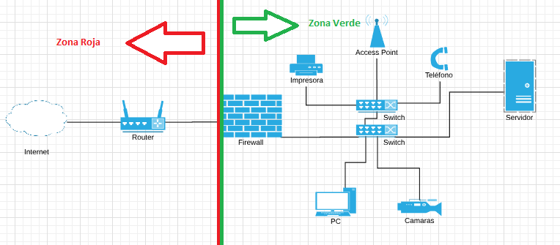

## Armado de la red a futuro

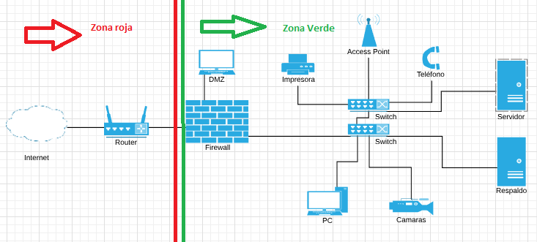

## Plano de la empresa:

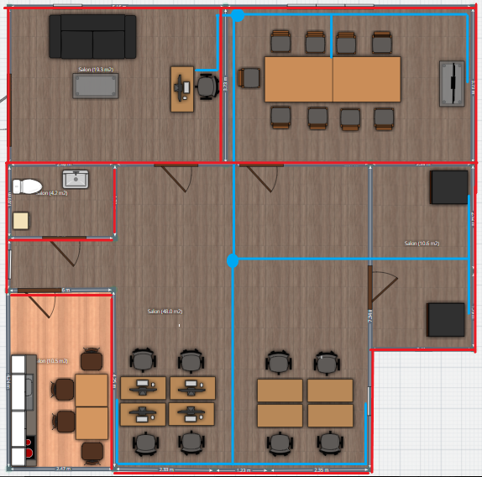

Las líneas rojas son el cableado eléctrico y los cables azules son el cableado de datos.

## Características de los equipos a utilizar

### Puestos de trabajo

Procesador: Intel(R) Core (TM) i7-4500U CPU @ 1.80GHz 240GHz

Memoria (RAM) 8,00 GB

Tipo de sistema: Sistema operativo 64 bits, procesador x64

Sistema operativo: Windows 10

### Servidores

Memoria RAM  [KTH-PL426D8/16G - DDR4 - 16GB - 2666MHz](https://intercompras.com/p/memoria-ram-kingston-kth-pl426d816g-ddr4-16gb-2666mhz-146961)

[Disco Duro HP 765424-B21 - 3.5" - 600GB - SAS - 15000 RPM](https://intercompras.com/p/disco-duro-hp-b21-600gb-sas-rpm-149744)

Adaptadores de tarjetas de red, [Gigabit Ethernet Lenovo - PCI Express 2.0 - Para Servidor - 2 Puertos - 2 Par trenzado](https://intercompras.com/p/tarjeta-gigabit-ethernet-lenovo-pci-express-servidor-puertos-par-150555).

Gabinetes para servidor

Controladores de dispositivos  [Lenovo 4XC0G88840 - 12 Gbit/s - SAS - SATA - PCI Express x8](https://intercompras.com/p/tarjeta-controladora-lenovo-4xc0g88840-gbits-sas-sata-pci-express-x8-150549)

Fuentes de poder para servidor [Fuente de Poder HPE Platinum - 230V AC - 800W - Hot-Plug](https://intercompras.com/p/fuente-poder-hpe-platinum-230v-ac-800w-hot-plug-139875)

Tarjeta madre para servidor  [Biostar A68MD PRO - S-FM2+ - DDR3 - 2600 MHz - DVI - VGA - Micro ATX](https://intercompras.com/p/tarjeta-madre-biostar-a68md-pro-s-fm2-ddr3-mhz-dvi-vga-micro-atx-120295)

### Componentes:

Switch: Utilizaremos 1 switches de 24 unidades porque vemos que tenemos muchas cosas que conectar, además de que planeamos tener espacios extra para más adelante.

Rack: Elegimos 2 racks de tamaño estándar para empezar con la empresa, ya que no necesitamos actualmente uno mucho mejor que el estándar.

Patch panel: Elegimos usar 2 patch panel de 24 unidades ya que hay gran cantidad de cosas para conectar como: los access point, cámaras, puestos de trabajo, entre otras cosas.

Link al patch panel: <https://www.pccomponentes.com/equip-patch-panel-24-puertos-cat-6>

Link a Rack: <https://www.pccomponentes.com/armario-rack-mural-19-22u-600x600-reacondicionado>

Link Switch: <https://takflygroup.en.made-in-china.com/product/njpmFubybica/China-24-Ports-Poe-Fiber-Optic-Switch.html>

### Equipos de red

## Diseño lógico de la red

Vamos a usar el rango de IP de categoría C: 192.168.0.0/24, para tener un gran rango de subredes para organizar al futuro la empresa y que sea más escalable a futuro ya que con el tiempo crecerá.

### Rango IPs:

192.168.0.1/24 hasta 192.168.0.30/24 equipos (computadoras),

De la 192.168.0.40/24 hasta la 192.168.0.70/24 servidores,

De la 192.168.0.80/24 hasta la 192.168.0.100/24 impresoras,

De la 192.168.0.110/24 hasta la 192.168.0.120/24 teléfonos,

De la 192.168.0.130/24 a la 192.168.0.135/24 televisores.

De la 192.168.0.145124 a la 192.168.0.170/24 Cámaras de Seguridad.

Estos elementos son algunos de los que estarán, aunque se le asignaron grandes rangos de IP por tipo, en la mayoría de los casos hay menos elementos que IPs, pero por temas de organización le dimos más IPs a cada tipo de elemento, además de que dejamos un margen de 10 IPs entre cada uno, por el mismo motivo mencionado anteriormente.

## Instalación de los servidores

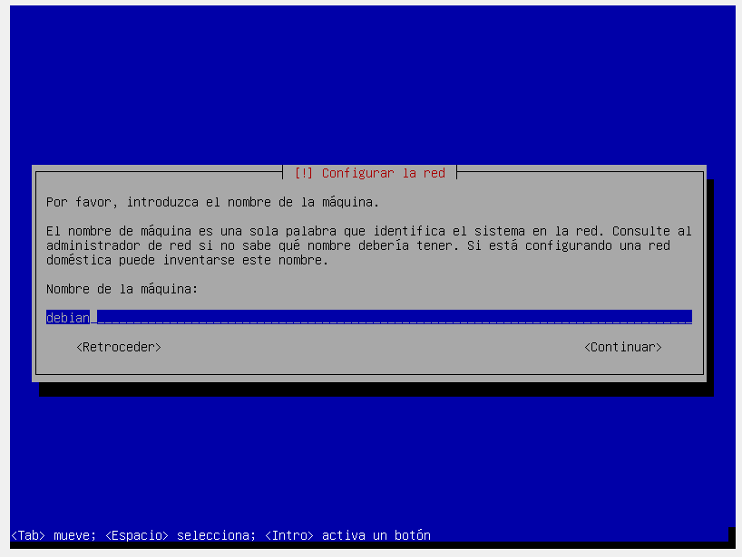

1) Se debe poner el nombre a la máquina, se puede usar todo tipos de nombre, pero deben estar todos orientados al mismo tema, por ejemplo: planetas, países, dioses, etc.

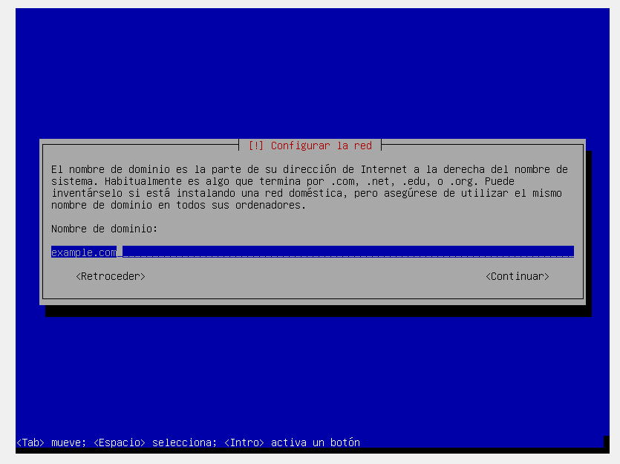

2) Se debe especificar el dominio al que se conectara el servidor.

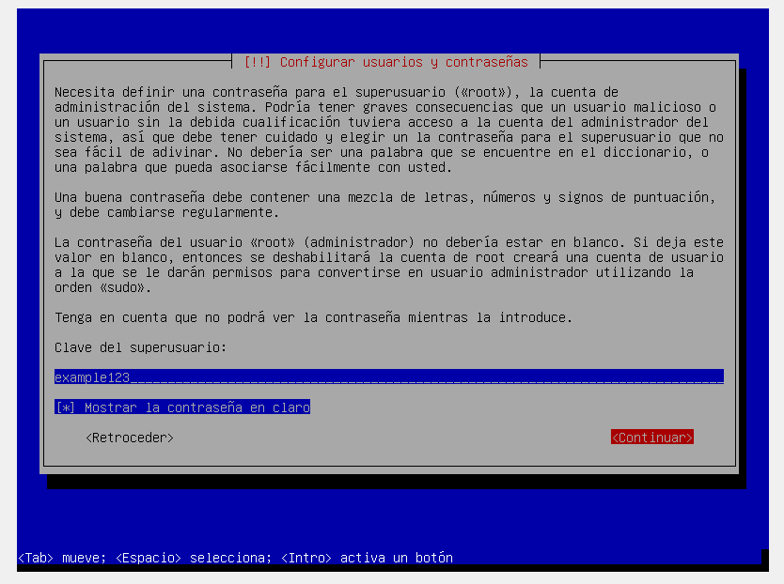

3) En este paso se debe especificar la contraseña de ROOT.

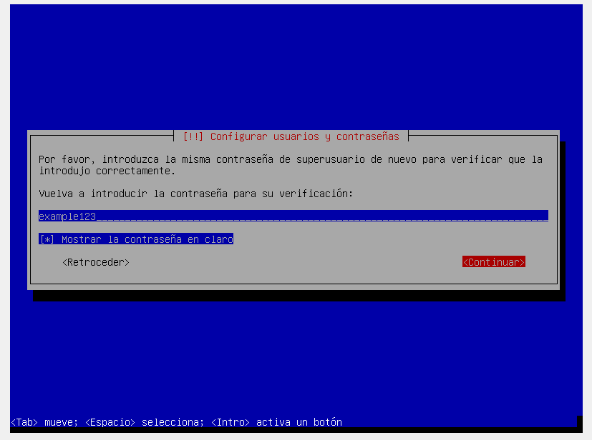

4) Acá pedirá la verificación de la contraseña de ROOT.

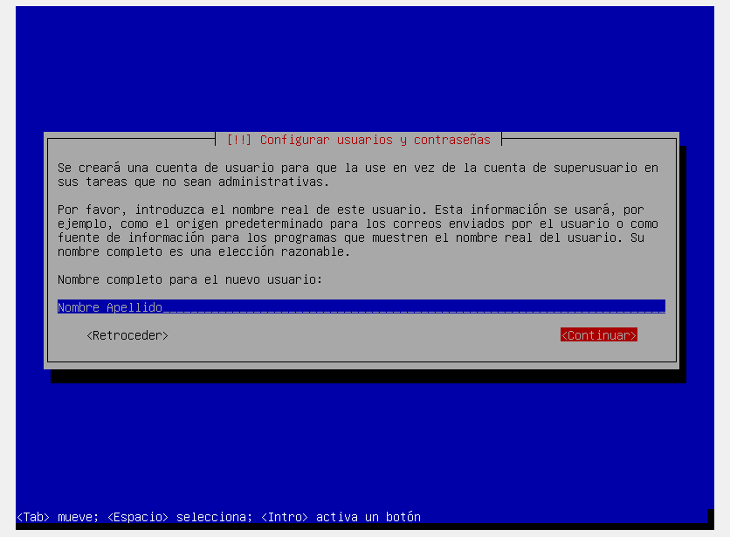

5) En este paso se definirá un usuario, dicho usuario se debe llamar por el nombre y el apellido.

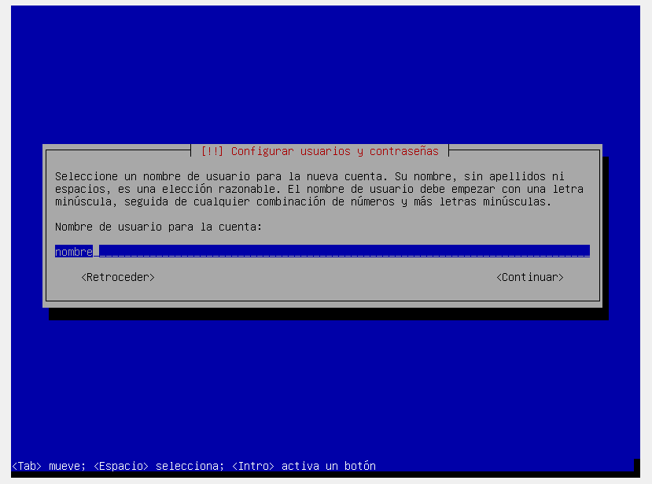

6) Se debe escribir el nombre de usuario, es con el que accederá al sistema luego de instalarlo.

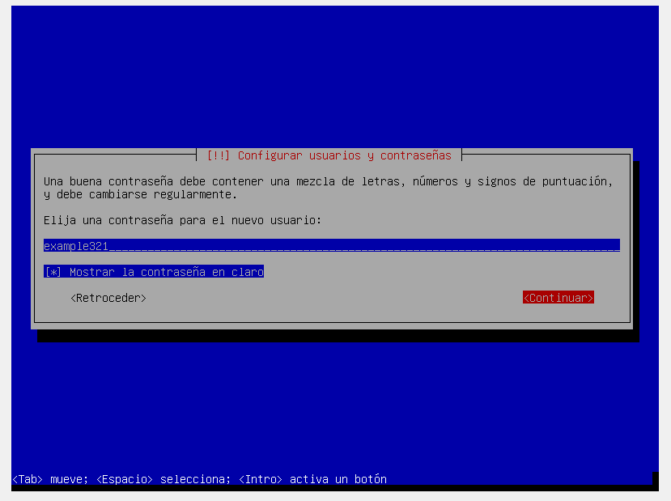

7) Se debe escribir una contraseña para el usuario mencionado en el paso anterior.

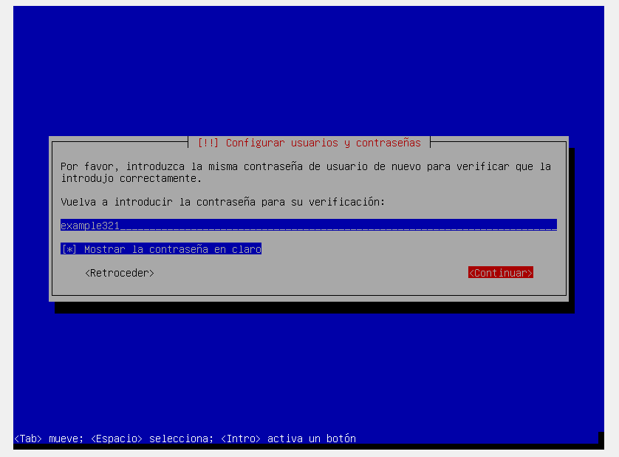

8) Pedirá la verificación de la contraseña.

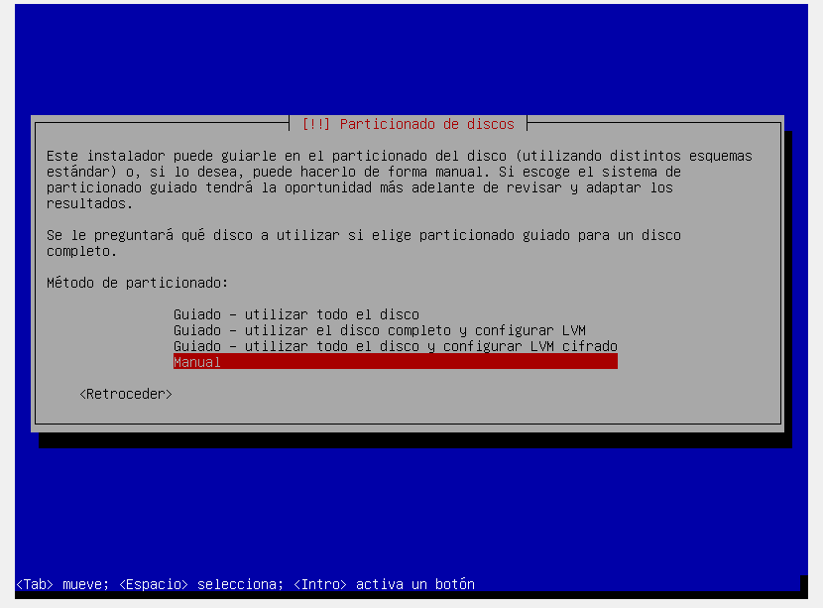

9) Se debe seleccionar el modo de instalación del sistema, se elegirá el manual.

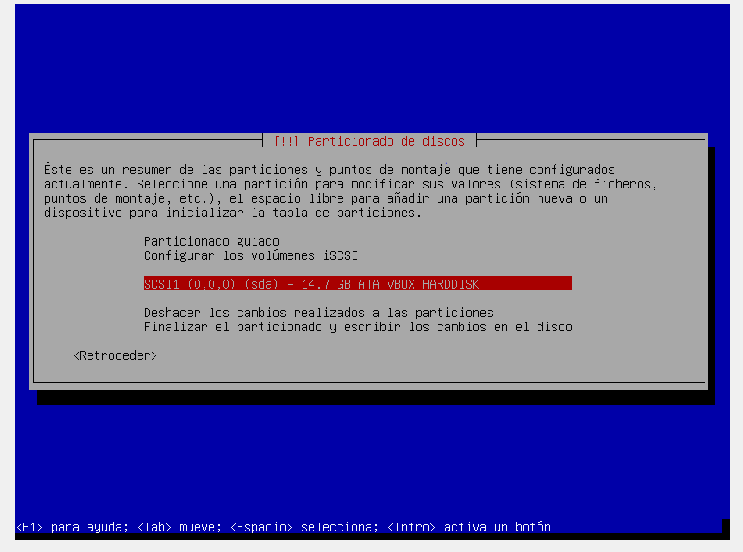

10) Al darle a manual en el paso anterior, el instalador mostrará una lista con las particiones ya instaladas y se debe eliminar la partición.

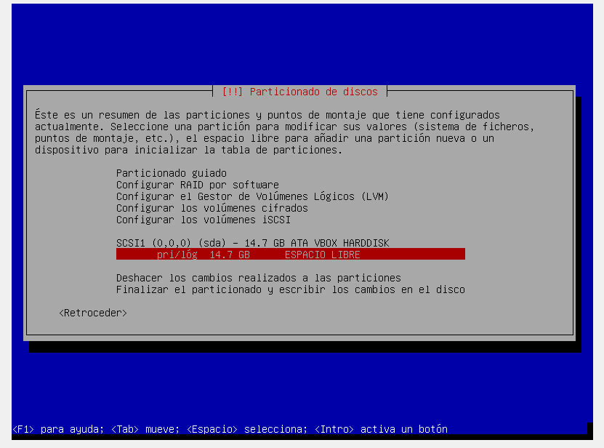

11) Luego aparecerá una nueva opción que mostrará el espacio libre en el disco.

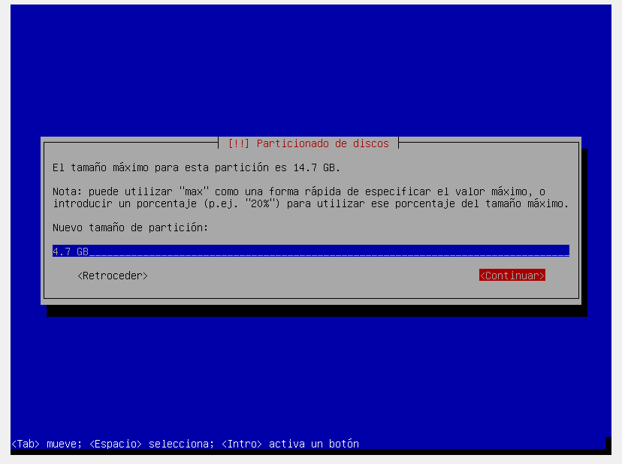

12) Se seleccionará la opción mencionada anteriormente y aparecerá este nuevo menú, en este se debe especificar el espacio de la partición que vamos a crear.

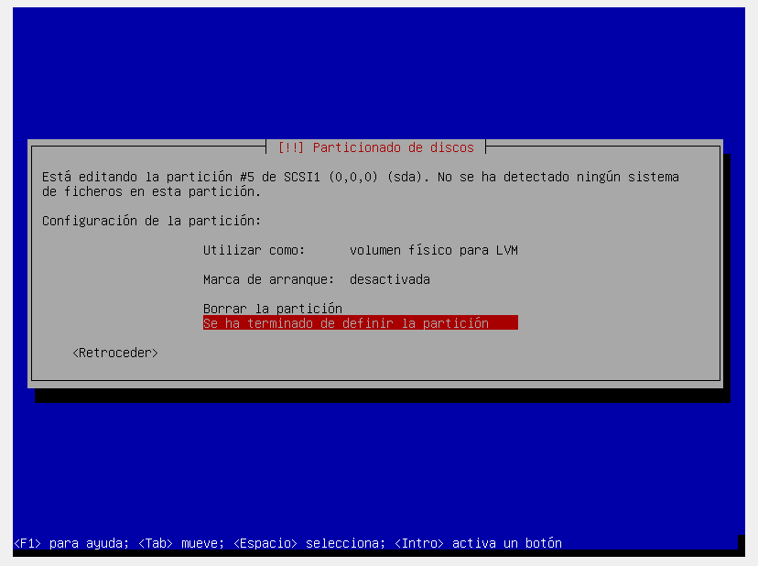

13) Luego de darle aceptar, se especificará como se utilizará, en este caso es el área de intercambio o LVM.

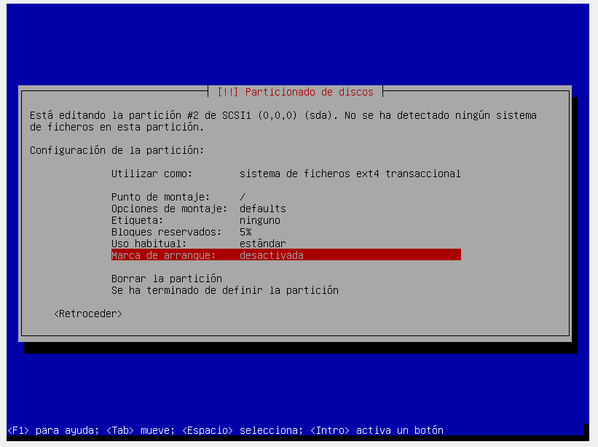

14) Luego se harán los mismos pasos, aunque en el tamaño de partición será del resto de espacio que queda y se utilizara como la partición del sistema se elegirá ext4, el punto de montaje cera en c: // o simplemente /.

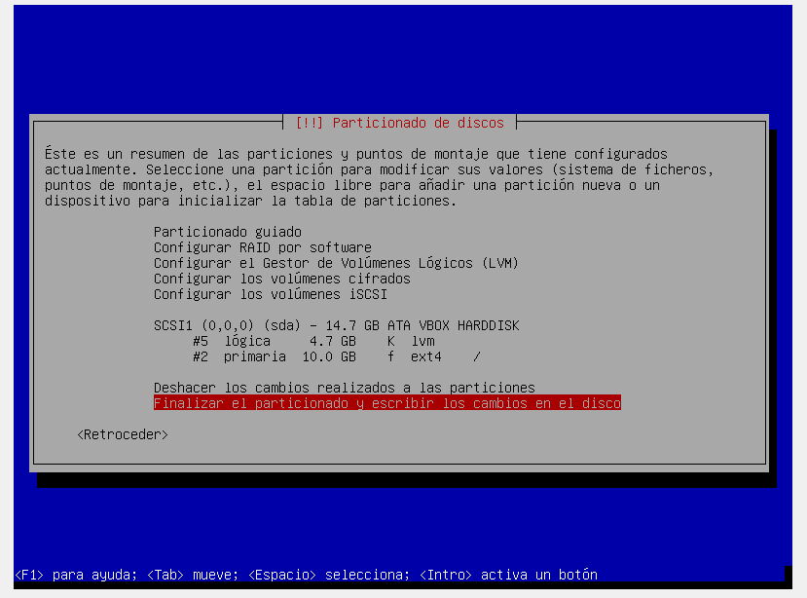

15) Se debe en dar a "Finalizar el particionado..."

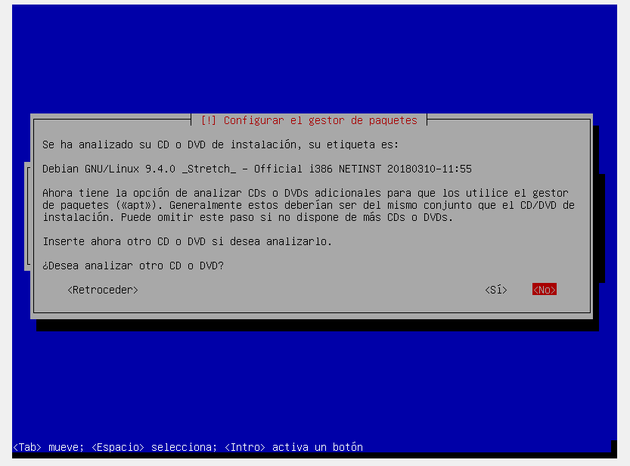

16) Cuando aparezca este mensaje se le debe dar clic a no.

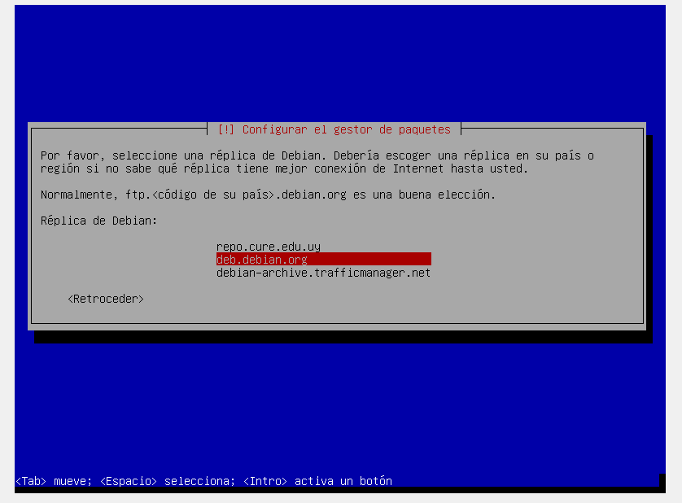

17) En esta parte se debe elegir la opción "deb.debian.org".

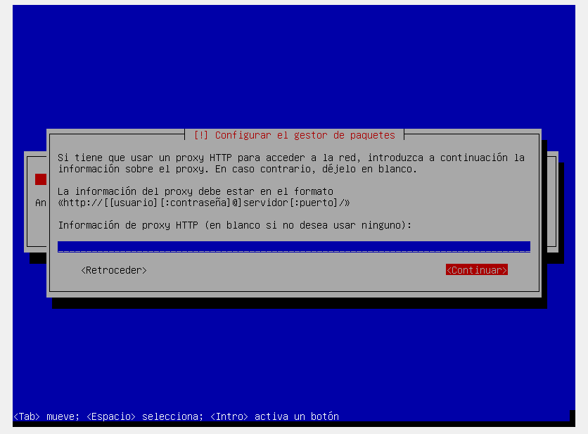

18) Si se va a agregar un proxy hay que poner los datos en la zona azul, sino se le da a continuar.

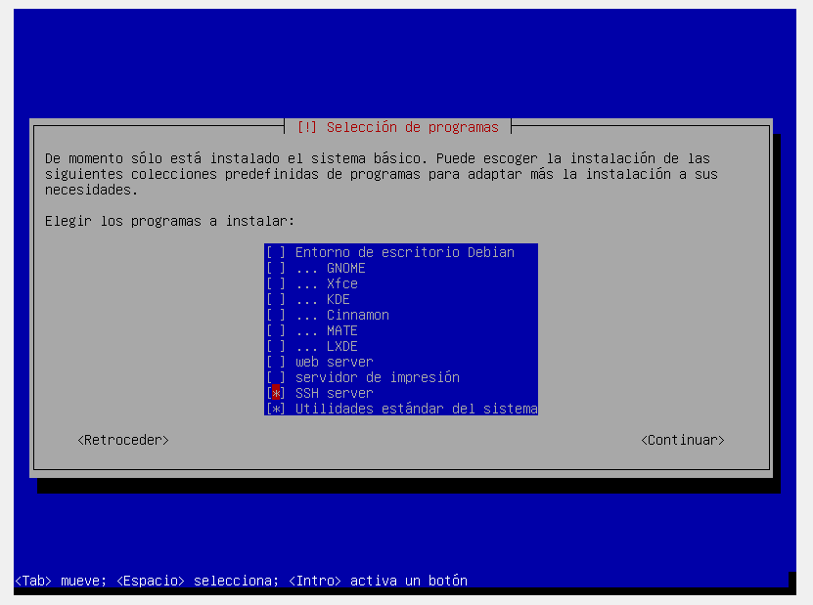

19) En la selección de programas, solo se deben dejar las últimas 2 opciones y continuar.

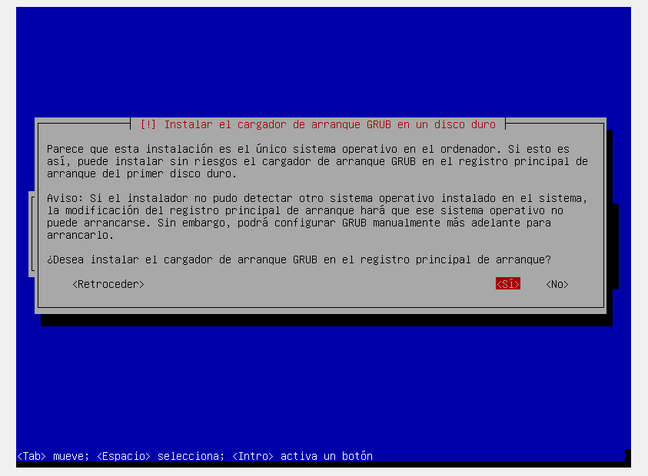

20) Se le debe que dar a "Si" en esta opción, también se puede instalar GRUB si en el equipo habrá más sistemas operativos instalados.

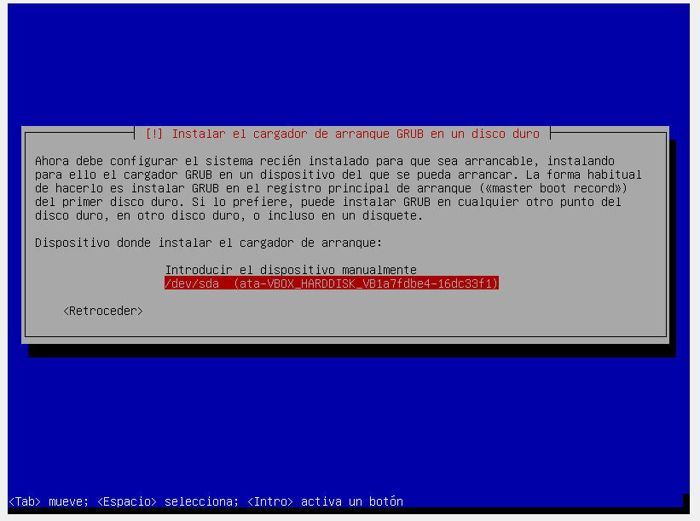

21) En este paso se debe seleccionar a la segunda opción y apretar ENTER, esto hará que se instale una versión de GRUB que este en el sistema, se buscara en la ruta de la opción seleccionada.

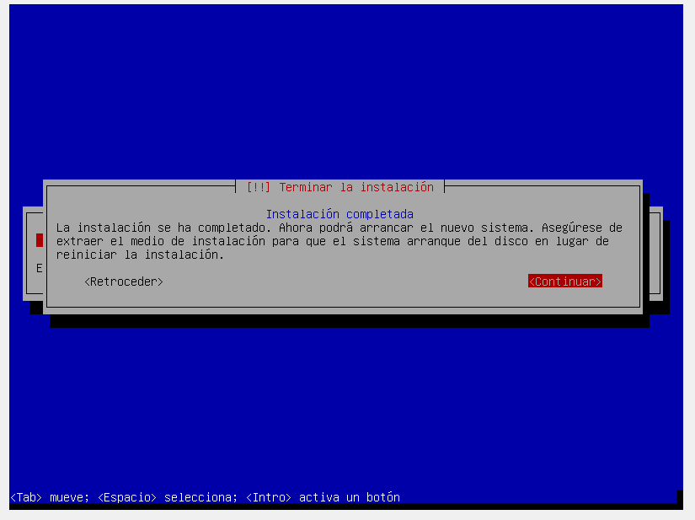

22) Para terminar la instalación se debe apretar el botón "continuar", si en el caso de elegir "retroceder", el instalador le dejará elegir la opción a cambiar.

## Hoja de instalación de servidor:

|  |  |
| --- | --- |
| Nombre Server: | Polako |
| CPU: | Intel (R) Core (TM)2 Duo CPU |
| MEM. RAM: | 4 GB |
| HDD: | 100 GB |
| S.O.: | Debian |
| USUARIOS: | 1- ROOT |
|  | 2- docentes |
|  | 3- Alan |
|  | 4- Federico |
|  | 5- Darío |
| PASS: | 2- docentesTIC |
|  | 3- al1234an |
|  | 4- fede1234 |
|  | 5- iddqd123 |
| PROGRAMAS: | Servidores de impresión |
|  | Utilidades del sistema |
|  |  |
| RED: |  |
|  |  |
|  |  |
|  |  |
| "REQUISITOS PARA PREINSTALACIÓN:" | Dar "Install" |
|  | Langauage "Spanish" |
|  | Teclado "Latinoamericano" |
|  | Zona Horaria "Uruguay" |
|  | Descargar controladores "no" |
|  | Borrar particiones instaladas |
|  | Crear 2 particiones nuevas |
|  | "Primera partición principal, 96GB (Primaria), ""utilizar como:” no utilizar" |
|  | Segunda partición "swap", primaria, 4GB, "utilizar como:" área de intercambio |
|  | Crear grupo de volúmenes |
|  | crear volumen lógico |
|  | utilizando la primera partición creada anteriormente |
|  | Partición LVM, ext4, punto montaje "/" |
| Nombre_Maquina | eqp-001 |
| Nombre_dominio | btech.com.uy |
| Tipo_Particionado | Manual |
| Grupo_Volumenes | vg-eqp-001 |
| Volumen_Logico | vl-eqp-001 |
| Cargador_Arranque | DSDA |

## Firewall

¿Qué es?

Un firewall (llamado también “cortafuego”), es un sistema que permite proteger a una computadora o una red de computadoras de las intrusiones que provienen de una tercera red(expresamente de Internet). El firewall es un sistema que permite filtrar los paquetes de datos que andan por la red. Se trata de un “puente” que filtra, al menos, el tráfico entre la red interna y externa.

¿Como funciona?

Un firewall funciona como una barrera entre internet u otras redes públicas y nuestra computadora. Todo el tipo de tráfico que no esté en la lista permitida por el firewall no entra ni sale de la computadora.

Para ello, un sistema de firewall contiene un conjunto de reglas predefinidas que permiten:

* Autorizar una conexión (Allow)
* Bloquear una conexión (Deny)
* Redireccionar un pedido de conexión sin avisar al emisor (Drop).

### Shorewall

El Shorewall es programa que nosotros vamos a utilizar para la configuración de nuestro firewall en nuestro servidor, para ello realizamos los siguientes pasos.

1. Instalación del programa Shorewall.



1. Luego, para que el mismo se inicie cuando arrancamos nuestro equipo, en el archivo “*/etc/default/shorewall”*.



Cambiamos “startup=0” a “startup=1”, guardamos, y salimos.

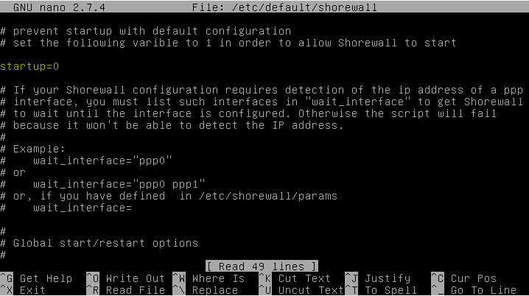

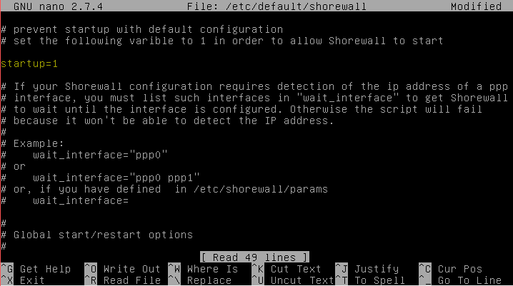

1. Para proceder con la configuración del shorewall debes copiar de los configfiles (¨/usr/share/shorewall/configfiles¨)

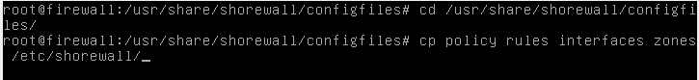

Definición de las zonas

En este archivo definimos una zona y el tipo de ip que va a utilizar, en el cual definimos:

fw- por el firewall, loc- local de ipv4 y net- network de ipv4 para la salida a internet.

Imagen que contiene captura de pantalla

Descripción generada con confianza muy alta

Shorewall Interfaces

Relacionado con el archivo anterior en este se relaciona una zona con una interfaz. Por ejemplo, loc se relaciona con enp0s3 porque es la de área local.

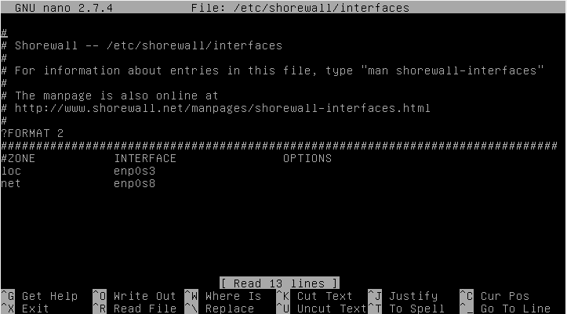

Policy

En este archivo definimos las políticas generales, es decir definimos que puede llegar de las diferentes zonas y que pueden recibir y que no.

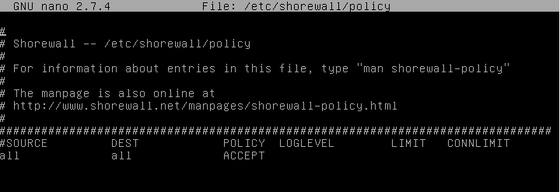

Rules

Por ahora en este archivo no realizamos modificaciones, pero es bueno tenerlo en cuenta porque aquí es donde se escriben algunas excepciones y especificaciones de lo que se acepta.

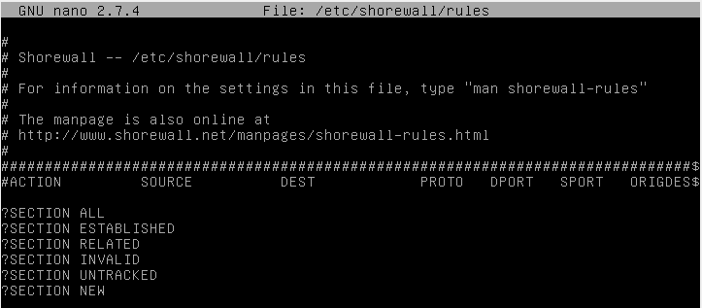

Masq

Aquí solamente especificamos de donde proviene el tráfico que vamos a manejar.



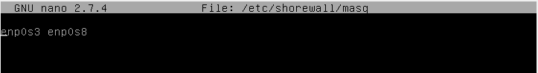

## Server

### Bind9 (DNS)

El programa Bind9 se utiliza para la configuración del DNS.

El DNS es lo que se utiliza para la configuración de los dominios, por ejemplo, cuando se va a entrar a un sitio se coloca el dominio, no la IP, a grandes rasgos esto es lo que define el DNS, traduce el nombre del dominio a direcciones IP para que se pueda acceder.

Para nuestro caso usaremos el bind9 servidor para configurar el mismo en Debian para lo que debemos instalarlo y a continuación, se mostrara mas a detalle los archivos que fueron modificaron para su funcionamiento.

#### Archivos modificados

##### named.conf.local

En este archivo lo que hacemos es declarar los archivos para las zona directa e inversa. La zona directa nos permitirá crear zonas primarias, secundarias o stub zones. En las mismas podremos crear diferentes tipos de registros A, CNAME, MX, SRV, TXT y asociarle a un IP.

La zona inversa, te permitirá por el contrario generar registros PTR los cuales te permitirán asociar una dirección IP a un nombre.

Imagen que contiene captura de pantalla

Descripción generada con confianza muy alta

##### db.btech

Como se mencionó anteriormente en la descripción de “named.conf.local”, el cual era el archivo para declarar las zonas, este es para la configuración de la zona directa.

Imagen que contiene texto

Descripción generada con confianza muy alta

##### db.btech.inversa

A su vez, como indica su nombre, este es el archivo para la configuración de la zona inversa.

Imagen que contiene texto

Descripción generada con confianza alta

### ISC DHCP(DHCP)

El DHCP lo vamos a utilizar para la distribución de IPs en la red, también lo utilizaremos para la definición de la máscara, Gateway y la información del DNS.

#### Archivos modificados

##### isc-dhcp-server

Acá por ahora lo único que definimos es la interfaz, la cual es “enp0s3”.

Imagen que contiene captura de pantalla

Descripción generada con confianza muy alta

##### dhcpd.conf

En este archivo definimos varias cosas, el dominio, la máscara de red, la dirección de broadcast, la dirección del firewall y el rango de IP que se asignaran a los equipos disponibles para conectarse a la red.

Imagen que contiene captura de pantalla

Descripción generada con confianza muy alta

Imagen que contiene captura de pantalla

Descripción generada con confianza muy alta

# Bibliografía

<https://wiki.debian.org/HowTo/shorewall>

<https://tecnologia-informatica.com/que-es-firewall-como-funciona-tipos-firewall/>

<https://www.tldp.org/HOWTO/DNS-HOWTO-2.html>

<https://wiki.debian.org/Bind9>

<https://www.linuxtechi.com/install-configure-bind-9-dns-server-ubuntu-debian/>

<https://wiki.debian.org/DHCP_Server>

<https://www.howtoforge.com/tutorial/install-and-configure-isc-dhcp-server-in-debian-9/>

<https://www.1and1.es/digitalguide/servidores/know-how/que-es-el-servidor-dns-y-como-funciona/>

<https://www.cloudflare.com/learning/dns/what-is-dns/>

<https://www.lifewire.com/what-is-dhcp-2625848>

<https://help.ubuntu.com/community/isc-dhcp-server>